Με τη βοήθεια του Caps Lock αντέγραψε το ζώο της κάθε γραμμής.
Με κεφαλαία στην 1^{η} στήλη, με μικρά στην 2^{η} .
ΚΟΚΟΡΑΣ | 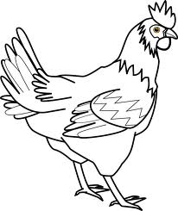 | ΚΟΚΟΡΑΣ | κόκορας
Αγελάδα | 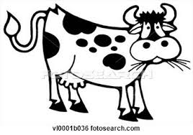
Αλογο | 
Πρόβατο | 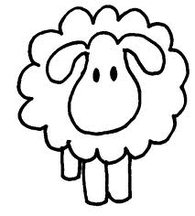
ΓάταΚΙ | 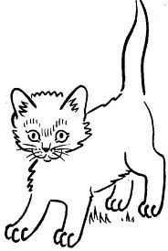
Γουρούνι | 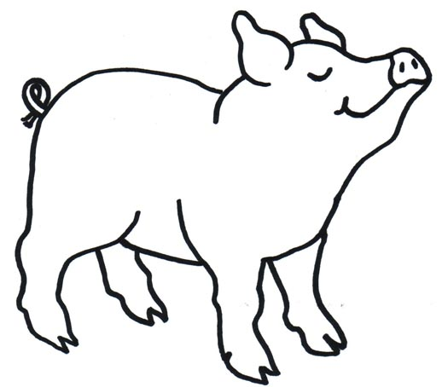
Λιοντάρι | 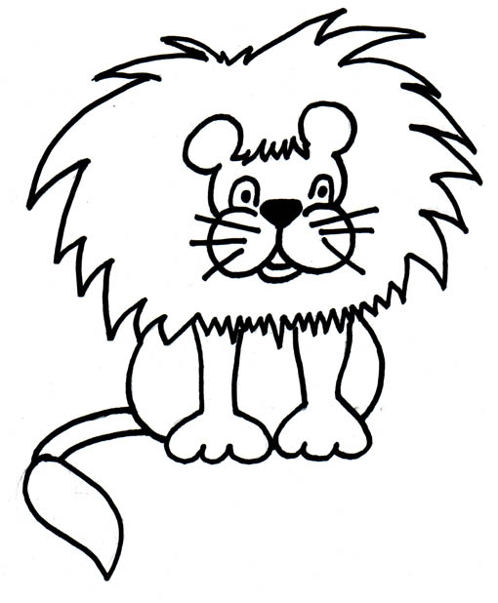
Σκύλος | 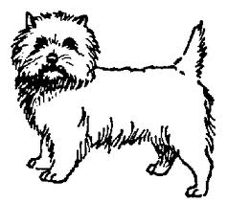
Πουλί | 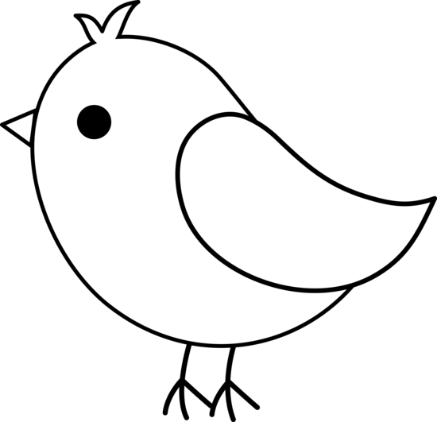

Είσαι καταπληκτικός!!!
Κέρδισες ένα στίκερ!!

